浙江中一检测研究院股份有限公司职业卫生网上公开信息表
单位名称 | 宁波上中下自动变速器有限公司
单位地址 | 宁波市北仑区春晓街道春晓大道199号 | 联系人 |  | 张诗怡
项目名称 | 宁波上中下自动变速器有限公司职业病危害现状评价
技术服务项目组员名单 | 王文燕、井瑜、刘丽、纪燕平
现场调查时间 | 2022.3.23
现场调查技术人员 | 井瑜、李翠云 | 企业陪同人 | 张诗怡
现场调查图像证明 | 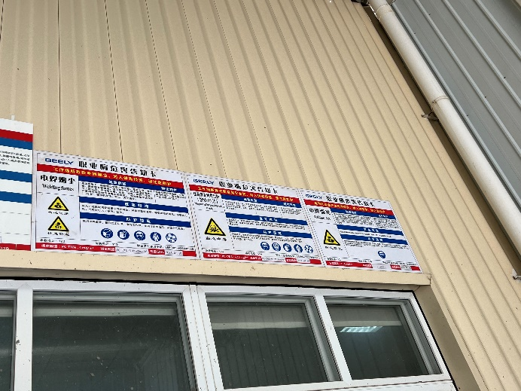
现场采样、检测时间 | 2022.4.6~4.8、6.22、7.18
现场采样、检测人员 | 杜振旭、叶冉、孙建宇、张龙、纪燕平、李翠云、柳晓静、朱佳欢、李丹霞 | 企业陪同人 |  | 张诗怡
现场采样、检测图像证明 | 